**Analiză Statică**

Pentru analiza statică a fost rulat SonarQube. În urma rulării, au fost descoperite mai multe probleme. Unele dintre aceste probleme au fost rezolvate

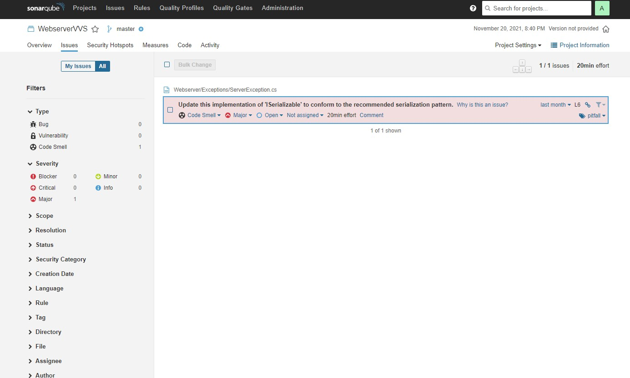

Informații extrase de PVS Studio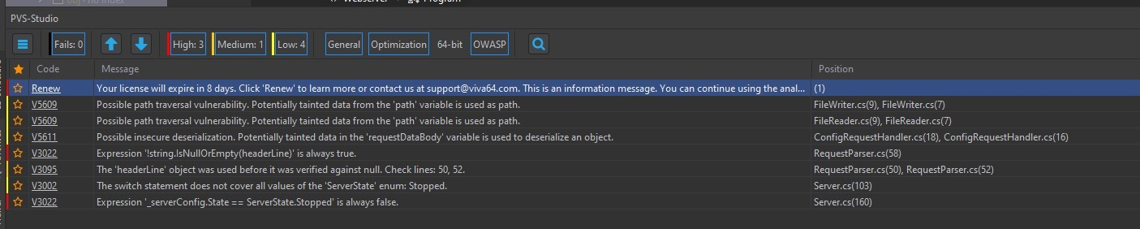

Cyclomatic Complexity

Tool folosit – SCC https://github.com/boyter/scc

Tool folosit – Honeydew https://github.com/dxworks/honeydew

**Analiză Dinamică**